Оглавление

1.Металло - матричные композиционные материалы и методы их получения. 2

2.Технология получение порошковых композиционных материалов. Метод механического легирования. 2

3.Способы компактирования порошковых композиционных материалов. 4

4.Общие сведения об экструзии. Технология процесса и его варианты в зависимости от температуры. 6

5.Технология получения компактных композиционных материалов на основе алюминия. 7

6.Основные методы исследования металло-матричных композиционных материалов. 8

7.Особенности трения твердых тел. Влияние различных факторов на коэффициент трения. 8

8.Определение композиционного материала. Классификация композиционных материалов. 10

9.Типы волокнистых материалов и их классификация. Типы полимерных матриц. 11

10.Микромеханическая модель композиционных материалов. Вывод правила смесей для продольного (по оси армирования) и поперечного (перпендикулярно оси армирования) модуля упругости. 12

11. Определение линейной вязкоупругости. Три основных типа деформации. Связь между модулем при различных типах деформации. 15

12.Описание динамического режима нагружения. Математическая связь между получаемыми данными (модулем накопления, модулем потерь, тангенсом угла потерь, комплексным модулем, а также податливостью). 15

13.Описание элемента Максвелла. Описание элемента Фойгта. Обобщенные модули Максвелла и Фойгта. 19

14.Принцип суперпозиции Больцмана. Иллюстрация принципа на примере ползучести и упругого последействия (29). 20

# 1.Металло - матричные композиционные материалы и методы их получения.

Композиционный материал - объемная гетерогенная система, состояща из сильно различающихся по свойствам, взаимно нерастворимых компонентов, строение которой позволяет использовать преимущества каждого из них.

**Методы получения**:

1. Твердофазные процессы заключаются в предварительном объединении армирующих элементов и матрицы и их последующем компактировании в изделие: *горячее прессование, совместная экструзия, прокатка, сварка взрывом.*

При *горячем прессовании* процессы прессования и спекания объединены. Нагрев осуществляют до температур, составляющих 0,5—0,8 температуры плавления матрицы. Этим методом удается получать практически беспористые изделия.

В процессе *экструзии* происходит обжатие и продавливание заготовок из шихты композиционного материала. Заготовки могут быть из смеси волокон и порошков. Главный недостаток способа экструзии — сильная повреждаемость армирующих волокон во время уплотнения.

При *прокатке* между валками прокатного стана уплотняют до компактного состояния матричные ленты и арматуру в виде непрерывных волокон.

*При сварке взрывом* происходит детонация взрывчатого вещества и соударение метаемой пластины и заготовки. При этом имеет место адиабатический нагрев, приводящий к сварке. Основными проблемами, являются появление непроваров по периметру, а также растрескивание свариваемых плит.

1. Жидкофазные процессы: *пропитка жидким металлом, непрерывное литье*

Процессы *пропитки жидким металлом*:

* Укладка армирующих элементов в полость литейной формы перед заливкой матричным расплавом
* заливка в литейную форму гетерогенного матричного расплава, содержащего армирующие элементы, приготовленного в специальном агрегате (ковше)
* введение армирующих элементов в матричный расплав в процессе заливки его в кристаллизатор или в литейную форму

сборка (намотка) армирующих элементов в присутствии жидкого матричного сплава

1. Процессы осаждения: плазменное напыление, электролитическое осаждение, осаждение из паровой фазы.

# 2.Технология получение порошковых композиционных материалов. Метод механического легирования.

1. Подготовка порошков основы, подготовка армирующих веществ (фуллерены), добавка ПАВ (для устранения агломерации армирующих веществ (фуллеренов)) и флюсов (для устранения холодной сварки):
   1. Помол в различных шаровых мельницах и аттриторах:
      1. Выбор скорости вращения (низкая скорость – смешение, высокая скорость – помол)
      2. Выбор времени вращения (недлительное время – смешение, длительное время – помол)
      3. Выбор среды помола (инертные газы)
   2. Подбор легирующих элементов (Cu, Cr, Zn, Ti)
   3. Анализ химического состава и его корректировка при необходимости
2. Компактирование композиционного порошка:
   1. Холодное прессование
   2. Горячие прессование:
      1. Прессование в холодную
      2. Нагрев, выдержка и повторное прессование
   3. Горячая прокатка (прессование в алюминиевой оболочке)
   4. Горячая экструзия
3. Исследование структуры и свойств
   1. Металлографический анализ
   2. Сканирующая электронная микроскопия (СЭМ, определяет размеры частиц порошка)
   3. Атомно-спектральный анализ (определение химического состава)
   4. Дифференциальный термический анализ (регистрация фазовых превращений)
   5. Механические испытания
      1. Испытания на твердость
      2. Трехточечный изгиб
      3. Испытания на растяжения
      4. Измерение пластичности
4. Анализ данных

**Механическое легирование** – получение металлических легированных порошков длительным смешиванием исходных компонентов в специальных аппаратах для образования частиц заданного химического состава и структуры. МЛ позволяет создавать сугубо неравновесные условия получения сплавов из компонентов, которые в равновесных условиях не взаимодействуют друг с другом. В результате возможно получение новых композиций с новым уровнем свойств.

В основе механического легирования лежит явление, представляющее собой повторяющееся расслаивание частиц шихты и их межчастичное сваривание до тех пор, пока не будет достигнуто стабильное состояние, которое характеризуется максимальным уровнем твердости композиционных частиц и узким диапазоном их распределения по размерам. Основной особенностью механического легирования являются высокая энергия, подводимая в мелющем агрегате к частицам порошка.

# 3.Способы компактирования порошковых композиционных материалов.

1. *Холодное прессование*
2. *Горячие прессование*
3. *Горячая экструзия*
4. При *холодном прессовании* в пресс-форму 2 засыпают определенное количество подготовленного порошка 3 и прессуют пуансоном 1.

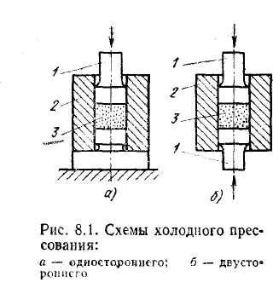

В процессе прессования увеличивается контакт между частицами, уменьшается пористость, деформируются или разрушаются отдельные частицы. Прочность получаемой заготовки обеспечивается в основном силами механического сцепления частиц порошка. С увеличением давления прессования прочность заготовки возрастает. Давление распределяется неравномерно по высоте прессуемой заготовки вследствие влияния трения порошка о стенки пресс-формы, в результате чего заготовки получаются с различной прочностью и пористостью по высоте. В зависимости от размеров и сложности прессуемых заготовок применяют одно- и двустороннее прессование. В процессе прессования частицы порошка подвергаются упругим и пластическим деформациям, в результате чего в заготовке накапливаются значительные напряжения.

1. При *горячем прессовании* технологически совмещаются процессы формообразования и спекания заготовки. Температура горячего прессования составляет обычно 0,6—0,8 температуры плавления порошка. Благодаря нагреву процесс уплотнения протекает гораздо интенсивнее, чем при обычном прессовании. Это позволяет значительно уменьшить необходимое давление прессования. Горячим прессованием получают материалы, характеризующиеся высокой прочностью, плотностью и однородностью структуры.

Исходный порошок засыпают в специальный контейнер, контейнер вакуумируют или заполняют инертным газом, затем все устройство нагревают до требуемой температуры, и к порошку прикладывают давление с помощью внешнего пресса. Иногда процесс компактирования проводят в две стадии: 1) прессование в холодную; 2) нагрев, выдержка и прессование

Нагрев пресс-форм и материала осуществляется одним из следующих способов (рис. 4).

>применением внешних нагревателей (а);

>непосредственным пропусканием тока через пресс-форму (б);

>непосредственным пропусканием тока через порошок (в);

>индукционным высокочастотным нагревом (г).

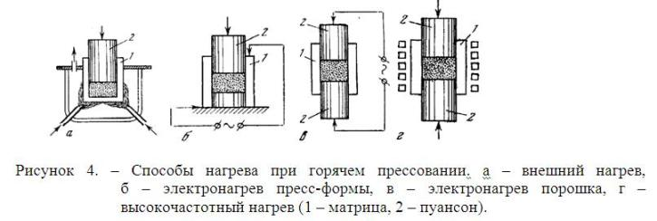

Для облегчения прессования к исходному порошку добавляют пластификатор — смазку на основе парафина или других органических веществ. После прессования пластификатор выжигают на этапе спекания порошка.

1. При *горячей экструзии* порошок разогревается и происходит его спекание на выходе из экструдера. Данный метод позволяет получать практически беспористые заготовки высокого качества с мелкокристаллической структурой.

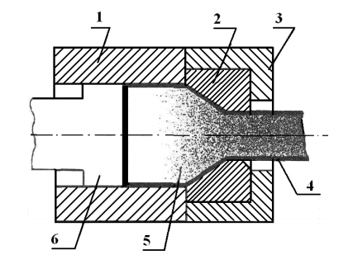

Рис.1. Схема горячей экструзии: 1 – матрица; 2 – фильера; 3 – опорная шайба;   
4, 5 – экструдированная заготовка или порошок; 6 – пуансон

# 4.Общие сведения об экструзии. Технология процесса и его варианты в зависимости от температуры.

**Экструзия** — технология получения изделий путём продавливания материала через формующее отверстие. Обычно используется при формовке полимеров, ферритовых изделий, а также при компактировании порошковых материалов, путём продавливания формуемого вещества через формующее отверстие головной части экструдера. При этом получаются изделия с поперечным сечением нужной формы.

**Виды экструзии:**

*Холодная экструзия* — возможны только механические изменения в материале вследствие медленного его перемещения под давлением и формованием этого продукта с образованием заданных форм.

*Теплая экструзия* — сухие компоненты сырья смешиваются с определенным количеством пластификатором и подают в экструдер, где наряду с механическим его подвергают еще и тепловому воздействию. Продукт нагревается извне. Получаемая заготовка отличается небольшой плотностью, пластичностью, а также ячеистым строением.

*Горячая экструзия* — процесс протекает при высоких скоростях и давлениях, значительном переходе механической энергии в тепловую, что приводит к различным по глубине изменениям в качественных показателях материала. Кроме того, может иметь место регулируемый подвод тепла как непосредственно к продукту, так и через наружные стенки экструдера. Горячая экструзия, по существу, представляет собой процесс горячего прессования, при котором прессуемая заготовка получается истечением металла из замкнутого объема через отверстие в матрице, как это в схематичном виде показано на рисунке 1.



Рис.1. Схема горячей экструзии: 1 – матрица; 2 – фильера; 3 – опорная шайба;   
4, 5 – экструдированная заготовка или порошок; 6 – пуансон

Усилие F, необходимое для горячей экструзии порошков, рассчитывают по формуле:

F = C A ln λ

где С – экструзионная константа; А – площадь поперечного сечения контейнера с порошком; λ – коэффициент вытяжки (отношение площадей поперечных сечений контейнера с порошком и экструдированной заготовки).

Отношение площадей поперечного сечения материала до экструзии и после неё называют коэффициентом вытяжки.

$$\frac{S_{1}}{S_{2}}=λ$$

Величина λ обычно находится в пределах 10 – 25. Экструзионная константа изменяется в зависимости от материала порошка от 50 до 500 МПа и сильно зависит от температуры его плавления. Например, для алюминия – С = 180 МПа, для нержавеющей стали – 350 МПа и для молибдена – 480 МПа.

# 5.Технология получения компактных композиционных материалов на основе алюминия.

1. *Литье под давлением [PIM‑технологии (Powder Injection Moulding)]*
2. *Порошковая металлургия*

Сущность *PIM‑технологии* - высокодисперсные металлические (или керамические) порошки смешиваются со связующим до квазижидкого состояния, а из полученных смесей литьем под давлением формуются заготовки сложной формы, которые затем спекаются.

*Порошковая.*

1. Подготовка порошков основы, подготовка армирующих веществ (фуллерены), добавка ПАВ (для устранения агломерации армирующих веществ (фуллеренов)) и флюсов (для устранения холодной сварки):
   1. Помол в различных шаровых мельницах и аттриторах:
      1. Выбор скорости вращения (низкая скорость – смешение, высокая скорость – помол)
      2. Выбор времени вращения (недлительное время – смешение, длительное время – помол)
      3. Выбор среды помола (инертные газы)
   2. Подбор легирующих элементов (Cu, Cr, Zn, Ti)
   3. Анализ химического состава и его корректировка при необходимости
2. Компактирование композиционного порошка:
   1. Холодное прессование
   2. Горячие прессование:
      1. Прессование в холодную
      2. Нагрев, выдержка и повторное прессование
   3. Горячая прокатка (прессование в алюминиевой оболочке)
   4. Горячая экструзия
3. Исследование структуры и свойств
   1. Металлографический анализ
   2. Сканирующая электронная микроскопия (СЭМ, определяет размеры частиц порошка)
   3. Дифференциальный термический анализ (регистрация фазовых превращений)
   4. Механические испытания
      1. Испытания на твердость
      2. Трехточечный изгиб
      3. Испытания на растяжения
      4. Измерение пластичности
4. Анализ данных

# 6.Основные методы исследования металло-матричных композиционных материалов.

* 1. Металлографический анализ (микро- и макроструктура)
  2. Сканирующая электронная микроскопия (СЭМ, определяет размеры частиц порошка)
  3. Атомно-спектральный анализ (определение химического состава)
  4. Дифференциальный термический анализ (регистрация фазовых превращений)
  5. Механические испытания: испытания на твердость, трехточечный изгиб, испытания на растяжения, измерение пластичности

# 7.Особенности трения твердых тел. Влияние различных факторов на коэффициент трения.

Трение - сопротивление относительному движению контактирующих тел под действием внешних сил.

По кинематическим признакам трение подразделяют на следующие три вида.

1. *Трение острия*. Случай, когда вращение одного из двух контактирующих тел происходит вокруг оси, представляющей собой нормаль, проведенную через единственную точку соприкосновения со вторым телом.
2. *Трение качения*. Оно представляет собой случай, когда перемещение одного тела (шара, цилиндра) по-другому (плоскости) происходит вокруг оси, не пересекающей ни одно из трущихся тел, и скорость относительного смещения которых в точке контакта равна нулю.
3. *Трение скольжения*. Случай трения, когда скорость относительного скольжения тел отлична от нуля.

Помимо перечисленных выше видов трения еще различают:

1. *Статическое* трение определяется минимальным усилием (при микросмещении контактирующих тел), необходимым для выведения одного из тел в состояние его относительного движения.
2. *Кинематическое* же трение характеризуется усилием, приложенным к движущемуся телу для поддержания постоянной скорости его движения

Помимо кинематических признаков трение различают по режимам трения:

1. При *внешнем трении* процессы, определяющие возникновение трения, развиваются в тонких поверхностных слоях трущихся тел. Ввиду шероховатости поверхности, площадь истинного контактирования между телами имеет дискретную структуру, а ее величина во многом зависит от сжимающего усилия, приложенного к трущимся телам.
2. В основе внутреннего трения лежат процессы, происходящие внутри одного из тел, имеющего легкую подвижность атомов или частиц, составляющих это тело.
3. 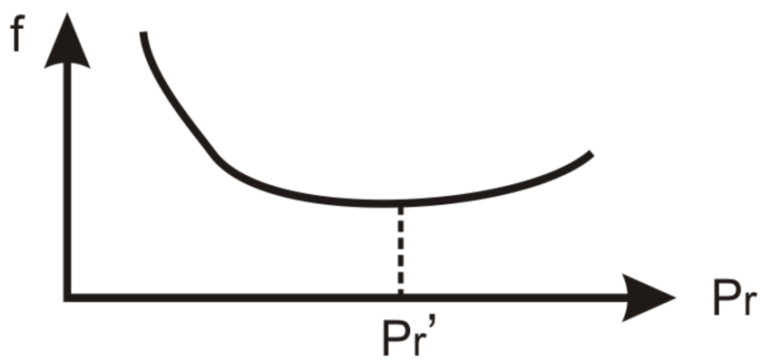

Рисунок 1 – Характер изменения сил трения от давления

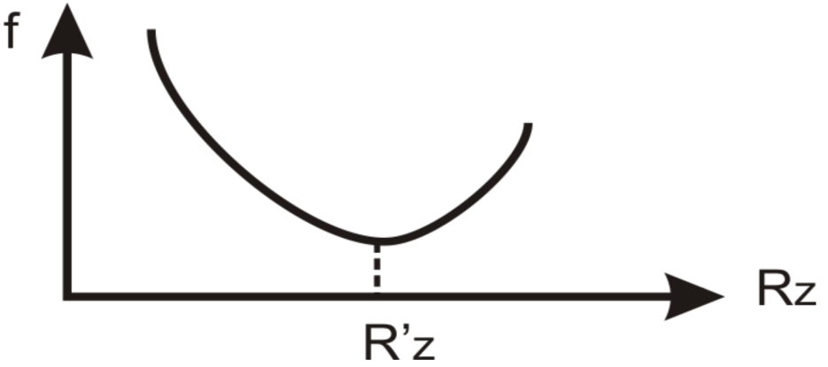

Рисунок 2 – Зависимость коэффициента трения от высоты неровностей на трущихся поверхностях

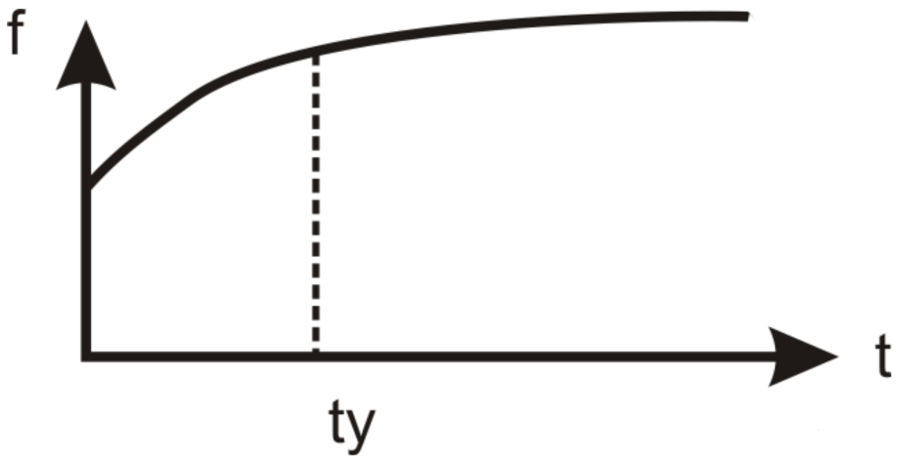

Рисунок 3 – Зависимость коэффициента статического трения от времени формирования контакта

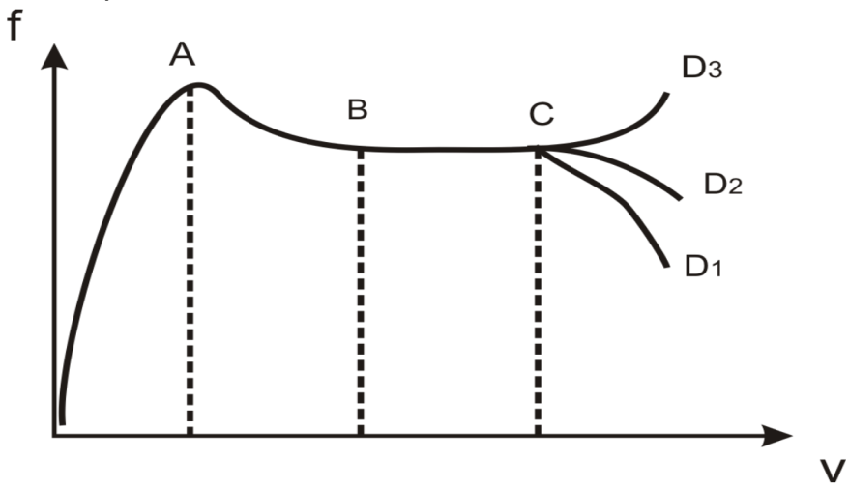

Рисунок 4 – Зависимость коэффициента трения от скорости относительного скольжения твердых тел

0А - осуществляется процесс формирования фрикционного контакта

АВ - за счет быстроты относительного смещения трущихся тел и их реологических свойств, время контактирования между неровностями поверхностей трения сокращается настолько, что полного формирования фрикционного контакта не происходит и трение между телами уменьшается

ВС - фрикционный контакт между твердыми телами находится в динамическом равновесии и остается несформированным

СD - тепло, выделяющееся в зоне трения, уже не успевает рассеиваться в окружающую среду и приводит к перегреву материала, составляющего фрикционный контакт. Это приводит к появлению большого количества дефектов в кристаллической решетке и вызывает снижение силы трения (для металлов)

# 8.Определение композиционного материала. Классификация композиционных материалов.

**Композиционным материалом (КМ)** или композитом называют объемную гетерогенную систему, состоящую из сильно различающихся по свойствам, взаимно нерастворимых компонентов, строение которой позволяет использовать преимущества каждого из них.

КМ состоят из сравнительно пластичного матричного материала-основы и более твердых и прочных компонентов, являющихся наполнителями (армирующие вещества). Свойства КМ зависят от свойств основы, наполнителей и прочности связи между ними.

Матрица придает изделию из композита заданную форму и монолитность, обеспечивая передачу и распределение нагрузки арматуре из наполнителей, и защищает армирующие элементы от внешних воздействий. В зависимости от материала основы различают:

* КМ с металлической матрицей, или металлические композиционные материалы (МКМ),
* КМ с полимерной матрицей - полимерные композиционные материалы (ПКМ)
* КМ с керамической матрицей - керамические композиционные материалы (ККМ).

Ведущую роль в КМ играют упрочняющие наполнители. Они имеют высокую прочность, твердость и модуль упругости. По типу упрочняющих наполнителей КМ подразделяют на дисперсноупрочненные (1D), волокнистые (2D) и слоистые (3D) (рис. 1.1).

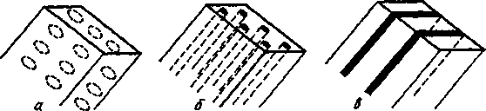

Рис. 1.1. Схемы строения композиционных материалов: а - дисперсноупрочненные; б - волокнистые; в – слоистые

# 9.Типы волокнистых материалов и их классификация. Типы полимерных матриц.

*Углеродное волокно* – материал, состоящий из тонких нитей диаметром от 5 до 15 мкм, образованных преимущественно атомами углерода. Выравнивание кристаллов, придает волокну большую прочность на растяжение. Углеродные волокна характеризуются высокой прочностью, силой натяжения, низким удельным весом, низким коэффициентом температурного расширения и химической инертностью.

*Стекловолокно* – волокно или комплексная нить, формируемые из стекла. В такой форме стекло демонстрирует необычные для себя свойства: не бьётся и не ломается, а вместо этого легко гнётся без разрушения. Это позволяет ткать из него стеклоткань.

*Пара-арамидное волокно* (кевлар) – длинная цепочка синтетического полиамида. Свойства арамидных волокон определяются одновременно и химической, и физической микроструктурой. Пара-арамиды имеют высокие температуры стеклования около 370 °C, практически не горят и не плавятся. Все пара-арамиды, предрасположены к фоторазложению и нуждаются в защите от попадания прямых солнечных лучей при использовании вне помещений.

*Базальтовое волокно* – искусственный неорганический материал, получаемый из природных минералов путём их расплавления и последующего преобразования в волокно. Базальтовое волокно, созданное из природного камня, имеет очень хорошие показатели по химической стойкости. Волокна диаметром 16–18 мкм имеют 100 % стойкость к воде, 96 % к щёлочи, 94 % к кислоте. Модуль упругости волокна находится в пределах от 7 до 60 ГПа, прочность на растяжение от 600 до 3500 МПа.

Типы полимерных матриц:

1. Термопластичные матрицы:
   1. Базовые:
      1. *Полистирол* – синтетический термопластичный твердый, жесткий, аморфный полимер. Продукт полимеризации стирола.
   2. Инженерные (выдерживают воздействие температур):
      1. *Полиамиды* – частично кристаллические термопластические полимеры, которые отличаются высокой прочностью, жесткостью и вязкостью, а также стойкостью к воздействию внешней среды. Большая часть свойств объясняется наличием амидных групп, которые связаны между собой с помощью водородных связей.
      2. *Полиакрилонитрил* – обладают достаточно высокой прочностью и сравнительно большой растяжимостью. Эти волокна характеризуются также высокой термостойкостью.
   3. Суперконструкционные термопласты:
      1. *PPS, PSU* (дешевые)
      2. *PEEK, PAI, DEI* (дорогие, температуры до 200 °C)
2. Термореактивные матрицы
   1. *Эпоксидная смола* – стойка к действию галогенов, некоторых кислот, щелочей, обладают высокой адгезией к металлам.

# 10.Микромеханическая модель композиционных материалов. Вывод правила смесей для продольного (по оси армирования) и поперечного (перпендикулярно оси армирования) модуля упругости.

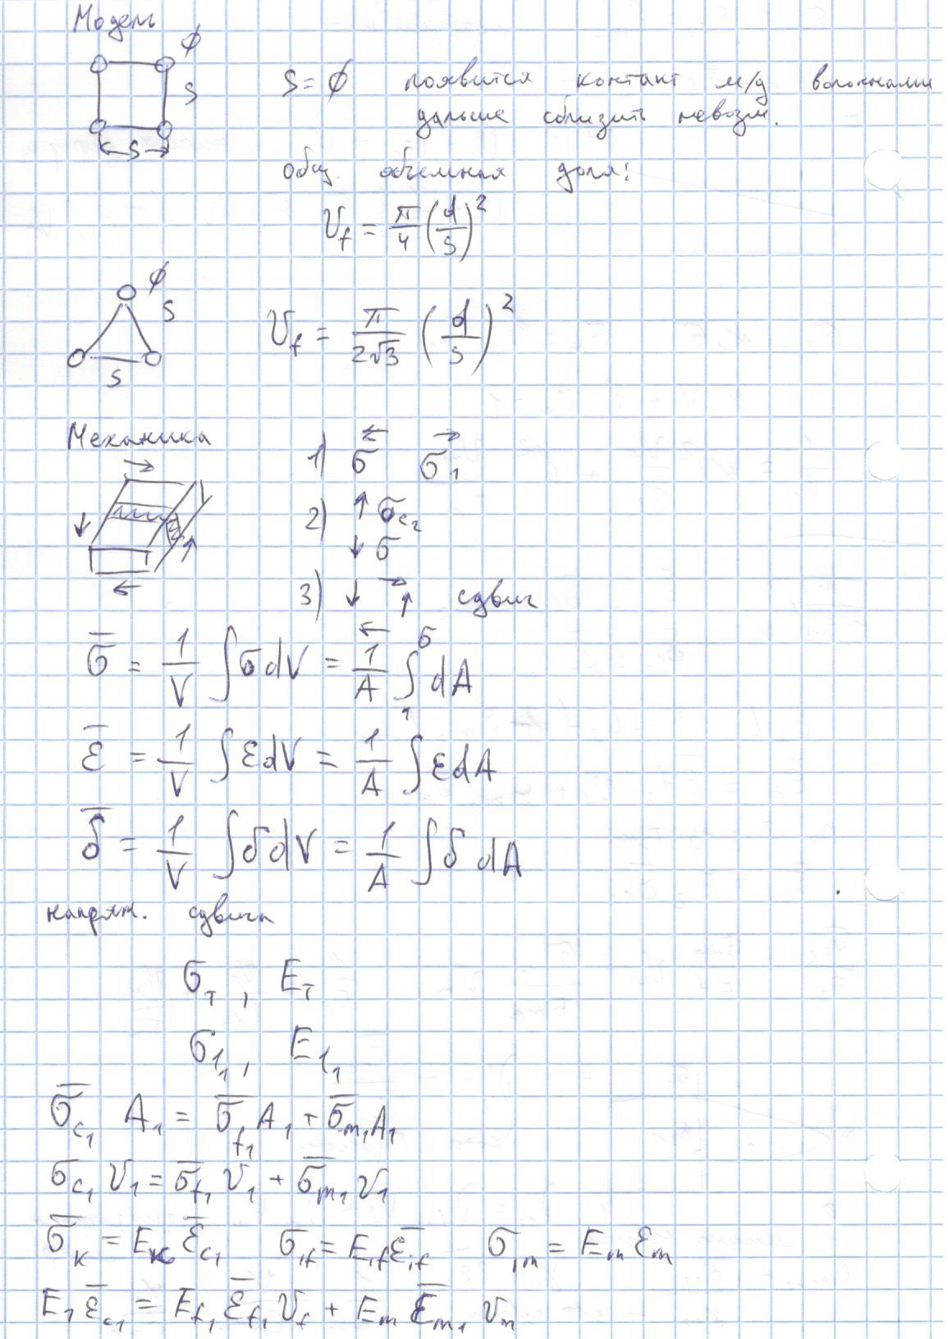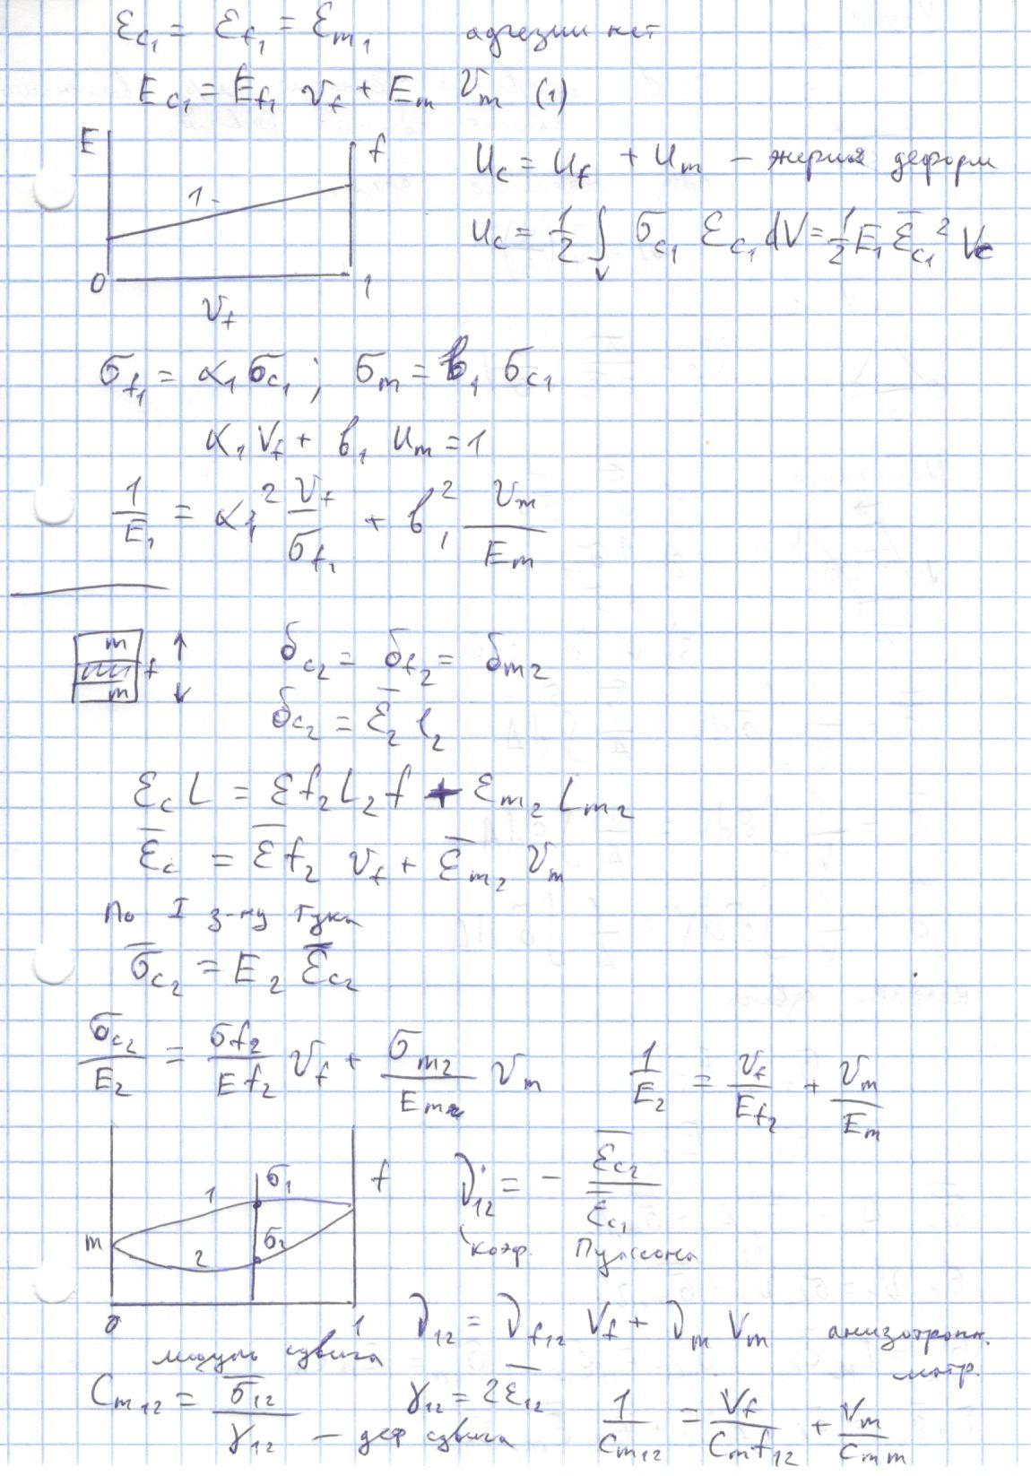

# 11. Определение линейной вязкоупругости. Три основных типа деформации. Связь между модулем при различных типах деформации.

Вязкоупругость — механическое свойство вещества быть как упругим, так и вязким.

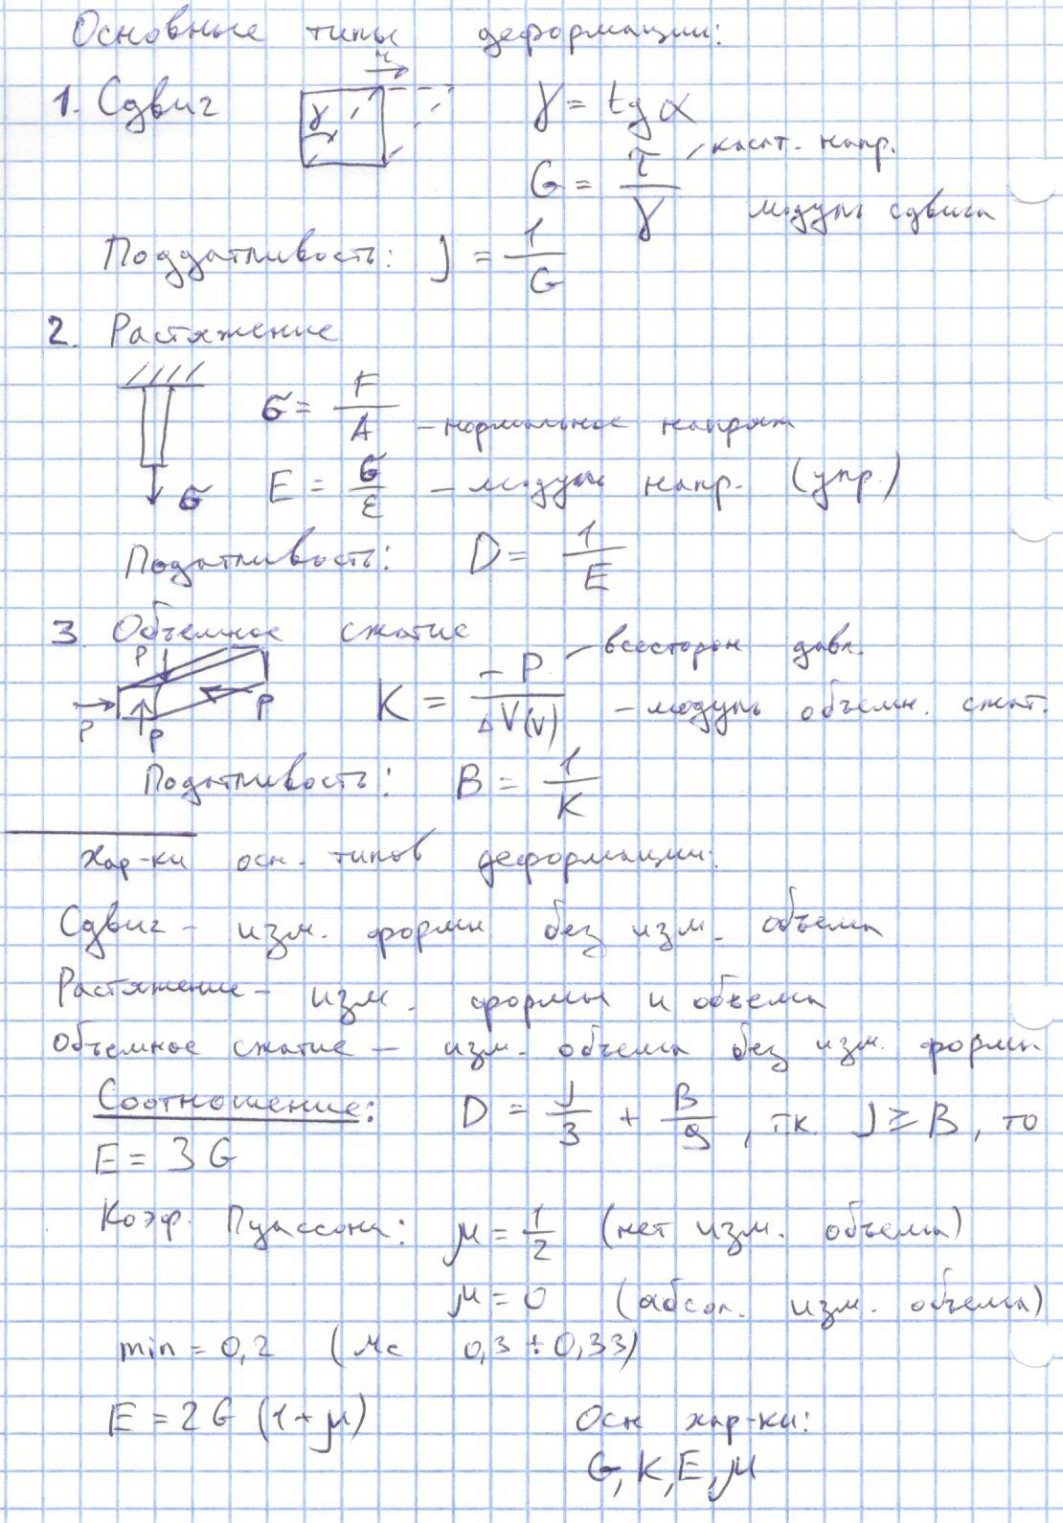

# 12.Описание динамического режима нагружения. Математическая связь между получаемыми данными (модулем накопления, модулем потерь, тангенсом угла потерь, комплексным модулем, а также податливостью).

При очень малых временах наблюдения напря­жение изменяется периодически, обычно синусоидально с ча­стотой v *гц* или ω(= 2πv) *рад/сек.* Эксперименты, выполняемые в режиме периодического нагружения с частотой ω, каче­ственно эквивалентны экспериментам, проводимым в кине­тическом режиме при *t* = 1/ω. Если вязкоупругое поведение линейно, то деформация будет изменяться также синусоидаль­но, но не будет совпадать по фазе с напряжением (фиг. 8). Напряжение может быть разложено на две компоненты, одна

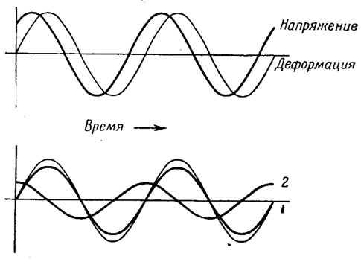

Фиг. 8. Синусоидально изменяющиеся напряжение и деформация при установившейся периодической деформации линейного вязкоупругого материала.

1 — напряжение, совпадающее по фазе с деформацией; *2—* напряжение, не совпа­дающее по фазе с деформацией.

из которых совпадает по фазе с деформацией, а другая отли­чается от нее по фазе на 90° (фиг. 9). Разделив эти компонен­ты на деформацию, мы разделим модуль на компоненту, сов­падающую по фазе с деформацией (действительный модуль), и компоненту, не совпадающую по фазе с ней (мнимый мо­дуль). Таким образом, комплексное отношение напряжения к деформации для сдвига выражается в виде

*G* = G' + iG",* (1.5)

а для всестороннего сжатия

*К* = K' + iK".* (1.6)

Подобные же выражения можно написать и для других типов деформации. Таким образом, при любых периодических, или динамических, режимах нагружения при данной частоте изме­ряются *две* независимые величины. Результаты измерений могут быть выражены различными способами, например, для сдвига в виде отношения пикового напряжения к пиковой де­формации (см. фиг. 8)

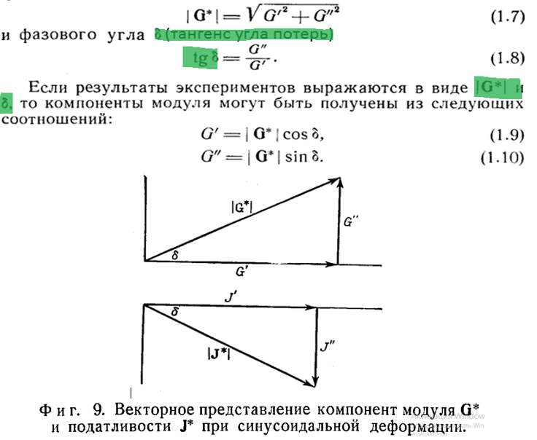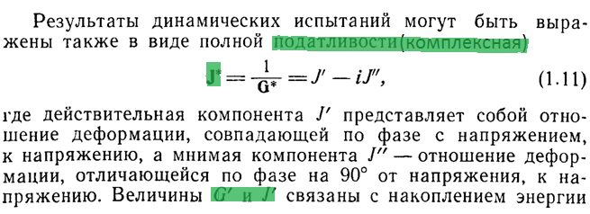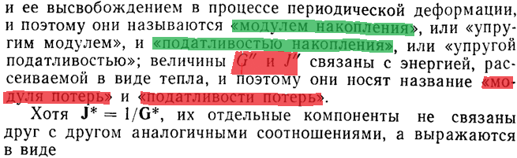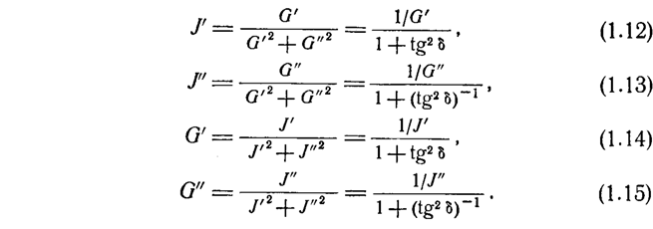

# 13.Описание элемента Максвелла. Описание элемента Фойгта. Обобщенные модули Максвелла и Фойгта.

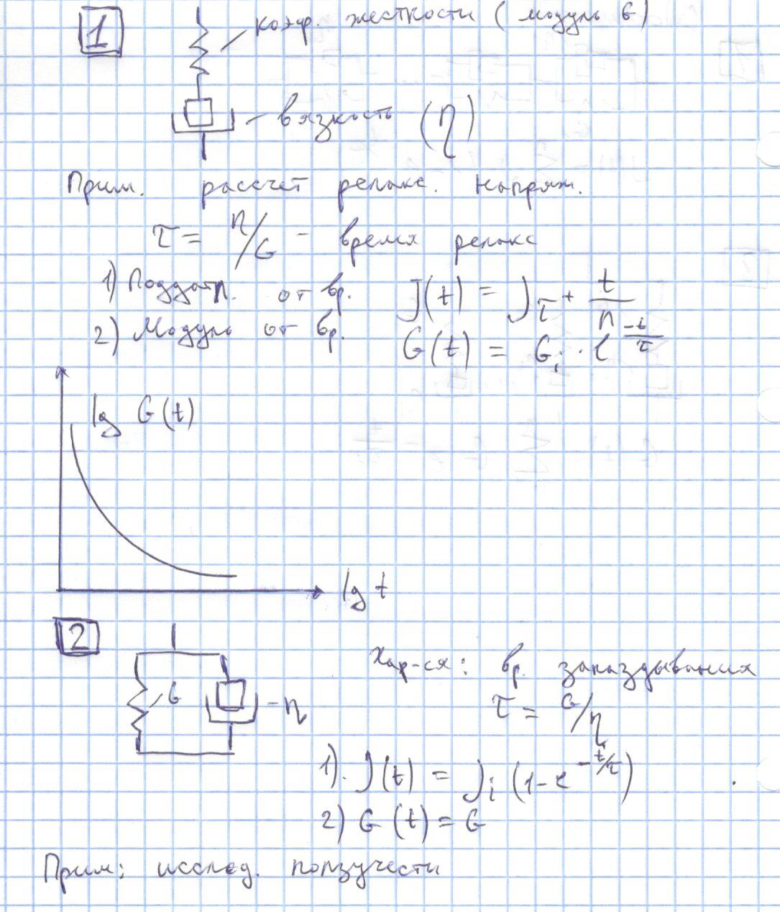

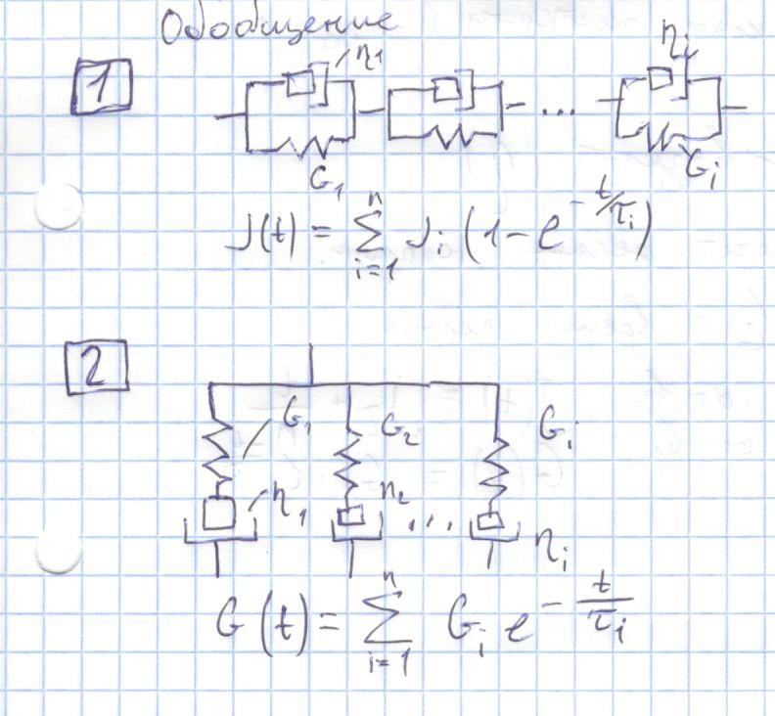

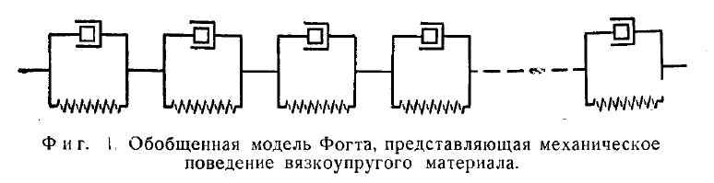

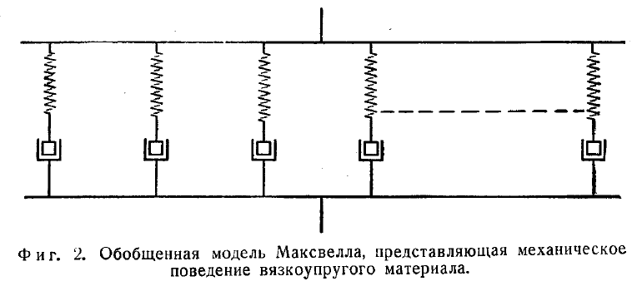

# 14.Принцип суперпозиции Больцмана. Иллюстрация принципа на примере ползучести и упругого последействия (29).

Принцип суперпозиции Больцмана - реакция материала на заданную нагрузку не зависит от его реакции на любую предшествующую нагрузку. Основным следствием этого принципа является то, что деформация образца прямо пропорциональна прикладываемому напряжению, если все деформации сравниваются при эквивалентных временах. Вклады различных нагрузок при этом суммируются.

Эти выражения представляют деформацию с учетом всей предыстории напряжения.

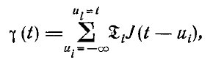

виде непрерывного изменения напряжений, начиная от момента времени t = 0:

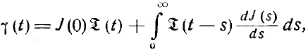

Аналогичные выражения для напряжения с учетом предыстории деформации имеют следующий вид:

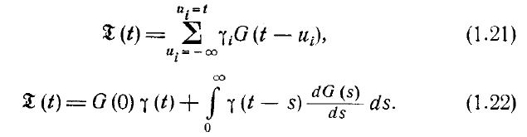

Иллюстрация принципа суперпозиции:

Если внезапно снять нагрузку после того, как в течение некоторого времени в образце под действием напряжения происходила ползучесть, то скорость деформации изменит свой знак и тело постепенно возвратится в той или иной степени к своему первоначальному состоянию (т. е. для деформации сдвига тело будет стремиться к восстановлению своей формы). Это явление обратной деформации называется *упругим последействием*. Конечный эффект в сильной степени зависит от того, обладает ли материал *равновесной податливостью* Jв.

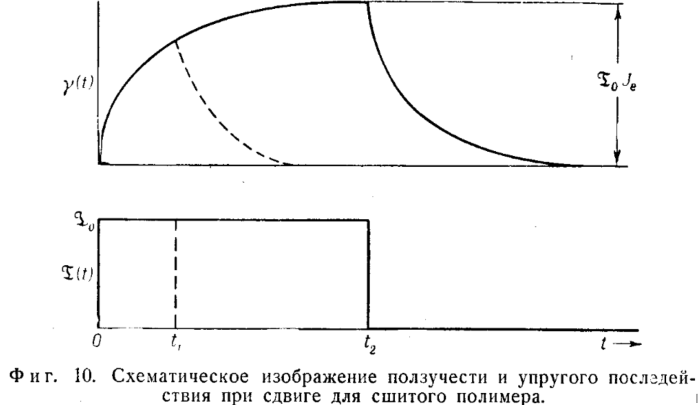

Равновесная податливость, всегда существует при всестороннем сжатии — в этом случае она представляет собой просто термодинамическую сжимаемость. Для сдвига или других видов деформации полимеров наличие или отсутствие равновесной податливости приблизительно соответствует наличию или отсутствию молекулярной структуры, представляющей собой непрерывную трехмерную сетку из цепей главных химических валентностей (полимеры с такой структурой называются сшитыми).

Если полимер имеет такую структуру, то ползучесть при сдвиге и упругое последействие в основном изменяются так, как это показано на фиг. 10.

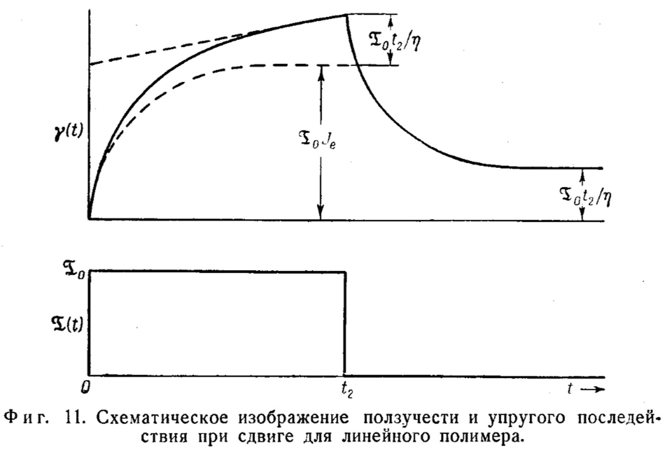

Линейный полимер, нитеподобные молекулы которого не соединены постоянно друг с другом, не имеет равновесной податливости. Тогда при постоянном напряжении скорость деформации приближается к предельному значению и в конце концов достигается состояние установившегося течения, характеризуемого ньютоновской вязкостью η. Таким образом, хотя в этом случае не существует равновесной податливости, но имеется установившаяся податливость, которую наиболее наглядно можно представить как сумму деформаций всех упругих элементов модели, изображенной на фиг. 1, деленную на напряжение.